机械工程基础实验实 验 报 告



姓 名：
吴娉娉
机械工程学院
学 院：

专 业： 机械工程

学 号：
3220103538
组 04-12
分 组：

浙江大学机械工程实验教学中心
2024 年 9 月

实验三 机械传动综合实验

一、实验目的
机械传动的运动学与动力学参数测试原理与方法是机械科学与技术人员必须掌握的基本能力。机械传动综合实验将对上述三方面内容进行探讨，以典型机械传动为对象研究机械传动的组成、结构、运动学与动力学参数测试原理与技术。

二、实验原理
η = 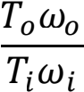
式中，To, wo 分别是输出轴的转矩与角速度； Ti, wi 分别为输入轴的转矩与角速度。
内外齿轮在相对旋转运动时，齿顶与齿槽交替相对，相对转动一个齿位时，工作气隙发生一个周期的变化，磁路的磁阻和磁通随之相应作周期变化，因此检测线圈中感应近似正弦波的电压信号，信号电压瞬时值的变化和内外齿轮的相对位置的变化是一致的。将传感器的两个电压信号输入到 JX-1A 效率仪，经过仪表将电压信号进行放大、整形、检相、变换成计数脉冲，然后计数和显示，便可直接读出扭矩和转速的测量结果。

三、实验内容（含设备、步骤）
实验设备：带传动试验台；齿轮传动试验台；蜗杆传动试验台（本实验使用）；带－齿轮传动试验台；齿轮－链传动试验台；带－链传动试验台
实验步骤：
1 、 在有带、链的实验装置中， 为防止压轴力直接作用于传感器上，影响测试精度，一定要安装本实验台配置的专用轴承座。
2 、 带轮、链轮与轴联接采用新型紧定锥套结构，装拆方便、快捷，安装时应保证固定可靠；拆卸时应用螺钉拧入顶出孔，顶出锥套。
3 、 实验数据测试前，应对测试设备进行调零。调零时， 应将传感器负载侧联轴器脱开，启动电动机，调节 JX-1A 效率仪的零点，以保证测量精度。
4 、 在施加试验载荷前，应将用于水冷却的水源打开；试验结束后，应卸去载荷，关闭水源。
5 、 在施加试验载荷时，应平稳旋动 WLY-1A 稳流电源的激磁旋钮，并注意输入传感器的最大转矩，不应超过其额定值 20％。
6 、 无论做何种试验，均应先启动电机，后加载荷。严禁先加载后开机。
7 、 在试验过程中，如遇电机转速突然下降或出现不正常的噪音和振动时，必须卸载或紧急停车，以防电机转速突然过高，烧坏电机、电器及其它意外事故。
8 、 测试时，应按测试系统软件操作。严禁删除计算机内的文件

四、实验结果
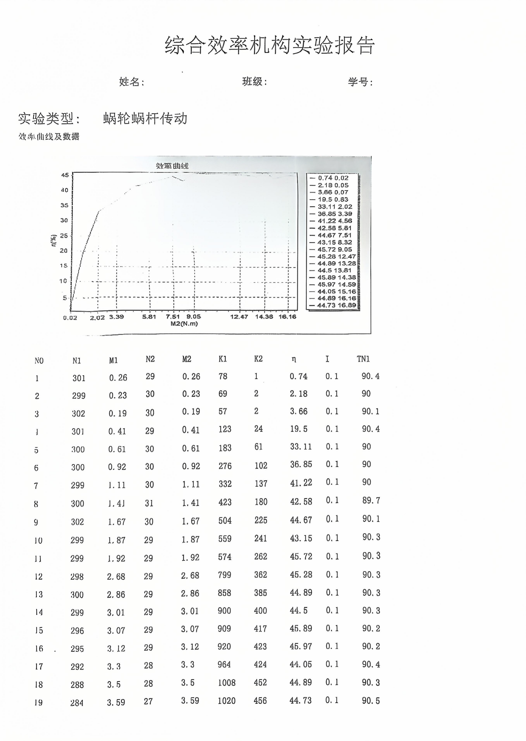

五、思考题
1、机械传动链应如何设计布置？
机械传动链的设计应先确定输入和输出轴的位置及方向，根据所需的速度比选择合适的传动类型（例如齿轮、链条、皮带等），考虑到效率和可靠性，尽量减少传动元件的数量，

保证各传动元件的正确对齐以避免不必要的磨损。
2、本实验系统是几级传动，采用了哪些机械类型的机械传动？
一级传动。只有一个蜗杆与蜗轮组成的传动环节。
3、影响机械传动效率的因素有哪些？可以采用哪些措施来提高机械传动的效率？影响机械传动效率的因素及提高效率的措施：
①摩擦损失②润滑条件③制造精度④安装误差⑤材料性质⑥工作环境提高效率的措施：
① 使用高质量的润滑油或润滑脂，并保持良好的润滑状态。
② 提高制造精度和装配质量，确保零件之间的良好配合。
③ 采用更高效的传动方式或优化现有的传动设计。

实验四 减速箱装拆及结构分析实验

一、实验目的
1 、 熟悉减速箱的基本结构，了解常用减速箱的用途及特点。
2 、 了解减速箱各组成零件的结构及功用，并分析其结构工艺性。
3 、 了解减速箱中零件的装配关系及安装、调整过程。
4 、 学习减速箱的基本参数测定方法。

二、实验原理
减速箱的基本结构是由传动零件（齿轮、蜗杆蜗轮等）、轴和轴承、箱体、润滑和密封装置以及减速器附件等组成。在了解减速箱基本结构、各零部件连接方式的基础上，确定拆卸的次序，进行合理有序的拆卸，并对传动件进行测绘，这是进行机械产品反求设计和创新设计以及产品零部件的改进设计和替代设计的基本技能。
本实验用到的分流式两级圆柱齿轮减速器，有高速级分流和低速级分流两种。两者中以高速级分流时性能较好，在实际应用中也比低速级分流式应用更广。分流式减速器的外伸轴位置可由任意一边伸出，便于进行机器的总体配置。分流级的齿轮均做成斜齿，一边右斜，一边左斜，以抵消轴向力。其中的一根轴能作稍许轴向游动，以免卡死齿轮。

三、实验内容（含设备、步骤）
实验设备：分流式两级圆柱齿轮减速器
实验步骤：
1 、 结合挂图等，先了解减速器的使用场合、作用及其主要特点。
2 、 观察减速器的外貌，用手来回推动减速器的输入输出轴，体会轴向窜动；再用扳手旋开箱盖上的有关螺钉，打开减速器箱盖，详细分析减速箱的各部分结构。
3 、 利用钢皮尺、卡尺等简单工具，测量减速箱各主要部分参数与尺寸。
4 、 确定装配顺序，仔细装配复原。

四、实验结果
1 、 画出你所装拆的减速箱的机构运动简图，并标出输入、输出轴的转向。

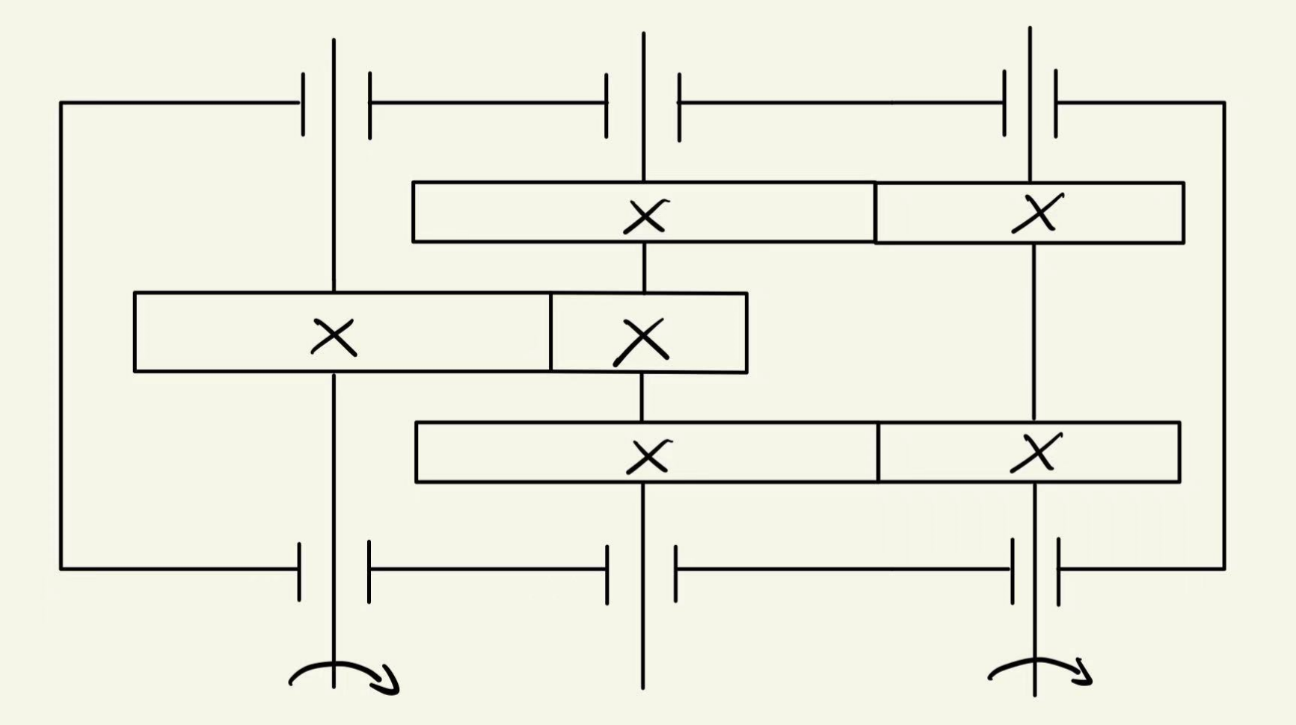

2 、 分析减速器的润滑方式及轴承室的密封形式，试述其是否合理。
润滑方式为油润滑，在这种方式下，润滑油被储存在箱体底部形成油池，当齿轮旋转时，部分齿轮浸入油中并带起油滴，从而为齿轮啮合面、轴承和其他运动部件提供润滑。油润滑简单可靠，适用于低速至中等速度的传动系统。
由于凸缘式轴承端盖易于调整轴向游隙，轴的轴承两端采用凸缘式端盖，轴端采用间隙密封，在圈形间隙内装填润滑脂以增加密封效果。

3 、 试述减速器中哪些地方在安装时需要调整？用什么方法调整？
轴与轴承的对中需要调整，确保输入轴、输出轴及中间轴与各自的轴承精确对中。对于分体式箱体，可以通过调整垫片厚度来微调轴的位置，确保最佳对中效果。
齿轮啮合间隙需要调整，控制齿轮之间的径向和轴向间隙，以确保平稳传动并减少冲击载荷。通过改变齿轮副两侧的垫片厚度来调整侧隙。
轴承预紧力需要调整，设置适当的轴承预紧力可以提高旋转精度，减少游隙，并有助于分散负荷，防止早期失效。对于圆锥滚子轴承， 采用成对反向安装的方式，并通过调整内外圈之间的相对位置来设定预紧量。

4 、 分析减速器主要传动零件的作用。
齿轮是减速器的核心传动元件，通过齿间的啮合传递运动和力矩。
轴用于支撑和固定齿轮，确保其在正确的位置上旋转。同时， 轴还负责将动力从一个部件传递到另一个部件。通常分为输入轴、中间轴和输出轴。
轴承支持轴的旋转运动，减少摩擦损失，并承受径向和轴向负荷。
联轴器连接驱动源与减速器的输入端，或者连接减速器的输出端与其他机械装置。它不

仅传递扭矩，还能补偿两轴之间的不对中问题。
键和键槽用于将齿轮或其他旋转部件固定在轴上，确保两者同步旋转而不发生滑移。

5 、 测量减速箱主要参数，并记录实测数据。
见表 4-2。

6 、 写出装拆减速器实验的体会，对所装拆的减速器设计提出改进意见。
（1） 传动零件，轴系与箱体结构是否合理？
齿轮设计应考虑模数、压力角等因素以优化啮合性能。实验中所用传动零件，零件与零件之间侧隙不太合理，没有做到很好的啮合。
轴的设计要保证足够的刚性和抗弯能力。实验中所用轴系合理。
箱体结构整体坚固稳定，具备良好的密封性和散热性能。箱体结构合理。
（2） 对轴承选择、安装调整，固定拆卸、润滑与密封等方面是否合理？
轴承选用圆锥滚子轴承，同时承受径向载荷和轴向载荷。合理。
轴承安装时应注意对中和预紧力的设定，实验轴承安装预紧力过大，安装不便。使用专用工具进行轴承的安装和拆卸，确保操作安全且不损伤部件。合理。
采用油润滑和高效的密封件，合理。
（3） 其它方面的体会和改进意见。
在装拆减速箱的体验中，明显感觉到零件过重，容易从手中脱落，有安全隐患。建议在不影响性能的前提下，使用更轻便但同样坚固的材料，减轻整体重量。

表 4—1 减速器的组成

箱体 | 分流式两级圆柱齿轮减速箱，铸造而成，分体式结构  包括视窗、呼吸器、油标、放油塞，可以安装三根轴
齿轮及键 | 斜齿轮*5，平键*2
轴承 | 圆锥滚子
润滑 | 油润滑
密封 | 非接触式间歇式密封

表 4—2 减速器的主要参数

齿数 |  | 小齿轮 | 大齿轮
齿数 | 高速级 | Z1 = 16 | Z2 = 47
齿数 | 低速级 | Z3 = 27 | Z4 = 68

转动比i = if is |  |  | 高速级if   | 低速级is   | 总传动比i  
中心距  a |  | 高速级 | 100mm
 |  | 低速级 | 150mm
模 数 | mt | 高速级
模 数 | mt | 低速级
模 数 | mn | 高速级
模 数 | mn | 低速级
齿宽及齿宽系数 B, φa |  | 高速级
 |  | 低速级
输入和输出轴的位置 |  |  | 平行
轴承型号、套数 |  | 高速级 | 圆锥滚子轴承 30205 ，一套
 |  | 中速级 | 圆锥滚子轴承 30206 ，一套
 |  | 低速级 | 圆锥滚子轴承 30207 ，一套

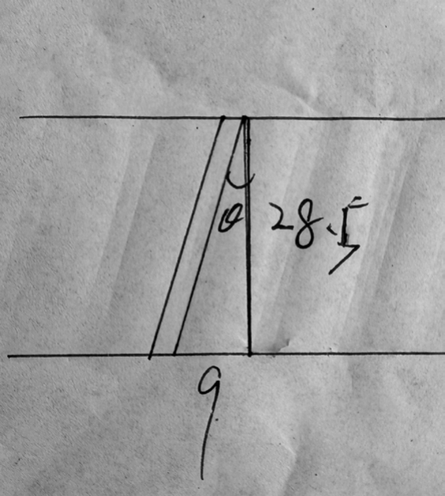
高速级齿轮 螺旋角β=17.5 °

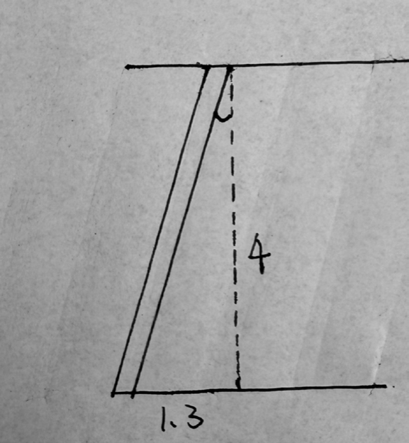
低速级齿轮 螺旋角β=18 °

五、思考题
1、啮合传动的减速器的箱体可用哪几种机械制造方法制造？在设计减速器时，其结构有何差别？
啮合传动的减速器的箱体可用铸造、焊接、锻造等制造方法制造。
铸造箱体通常具有复杂的内部加强筋以提高刚性和稳定性，并且容易实现一体化设计，减少装配工作量。
焊接箱体可能更倾向于模块化设计，便于拆卸和维护，但需要额外考虑焊缝质量对整体

性能的影响。
锻造件因为成本高昂，一般仅限于特殊需求，其特点是高强度和高可靠性。

2、为什么一般对一根轴上的滚动轴承，选用的两套轴承外径大小要一样？
确保良好的同轴度和负载分配。如果两端轴承的外径不同， 会导致出现不对称负载，较大外径的轴承会承受更多的负载，可能导致过早磨损甚至失效。不同的外径使得正确安装变得复杂。不同尺寸的轴承可能引起轴线偏移，影响整个系统的平稳运行。外径差异可能影响密封件的选择和布置，进而影响润滑效果。

3 、在何种场合采用滚动轴承？在哪些场合又要选用滑动轴承？
滚动轴承适用于高转速、轻至中等载荷、紧凑型设计、精度要求高的场合。
滑动轴承适用于低转速、重载荷、极端温度环境、腐蚀性介质、长寿命需求的场合。

